 |  | 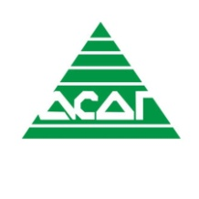 | 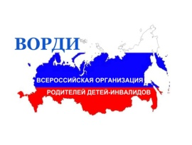 | 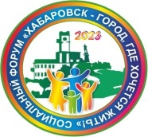
ПРОГРАММА
социального форума «Хабаровск – город, где хочется жить!»

17-18 мая 2023 года г. Хабаровск

17.05.2023
Мероприятие, площадка | Время | Место проведения
Открытие Форума  Пленарное заседание | 11:00-13:00 | ГДК  (ул. Ленина, 85, Большой зал)
Обед | 13:00-14:00 | -
Работа площадок Форума
«Развитие творческих (креативных) индустрий» | 14:30-18:00 | Кинотеатр «Космопорт»  (ул. Краснореченская, 102/3)
«Здоровый город. Лучшие практики по сохранению здоровья населения» | 14:30-18:00 | Тихоокеанский Государственный Университет  (ул. Тихоокеанская, 136, ауд. 117Л, интеллектуальный центр)
«Доступный спорт» | 14:30-17:00 | КСК «Арсеналец»  (ул. Тихоокеанская, 60)
«Единая страна – Доступная среда» | 14:00-17:00 | Хабаровское региональное отделение ВПП «Единая Россия»  (Шевченко, 9)
«Сопровождение через всю жизнь» | 14:00-17:00 | Региональный ресурсный центр  (ул. Суворова, 1А, лит.Б)
«Роль Центров работы с населением в поддержке семейного благополучия и развитии активного долголетия хабаровчан «серебряного возраста» | 15:00-18:00 | Центр работы с населением «Содружество»  (Амурский бульвар, 51)
«Единое образовательное пространство: стратегии, практики, ресурсы» | 15:00-18:00 | МБОУ Гимназия № 1  (ул. Юности, 32)
«Инклюзивное образование» | 14:30-18:00 | МАОУ «СШ «Успех»  (ул. Краснофлотская, 8)
«Хабаровск-Дальневосточный магнит» | 15:00-18:00 | «Точка кипения» (ул. Муравьева-Амурского, д. 33)
18.05.2023
Площадка «Развитие творческих (креативных) индустрий» | 10:00-13:00 | Детская Художественная школа  (ул. Льва Толстова, 58)  Артсерватория  (ул. Льва Толстова, 3)
«Роль Центров работы с населением в поддержке семейного благополучия и развитии активного долголетия хабаровчан «серебряного возраста» | 10:00-12:00 | Центр работы с населением «Исток»  (ул. Мирная, 16)
«Единое образовательное пространство: стратегии, практики, ресурсы» | 10:00-13:00 | Частный детский сад «Кораблик»  (ул. Шеронова, 4)  Лицей «Звездный»  (ул. Шатова, 2/2)
«Выбирай свое» Живи и работай в России» | 09:30-12:00 | Хабаровское региональное отделение ВПП «Единая Россия»  (Шевченко, 9)
«Сопровождение через всю жизнь» | 10:00-13:00 | Региональный ресурсный центр  (ул. Суворова, 1А, лит.Б)
«Доступный спорт» | 10:00-12:00 | КСК «Арсеналец»  (ул. Тихоокеанская, 60)
Подведение итогов форума | 14:00-16:00 | ГДК (ул. Ленина, 85)

